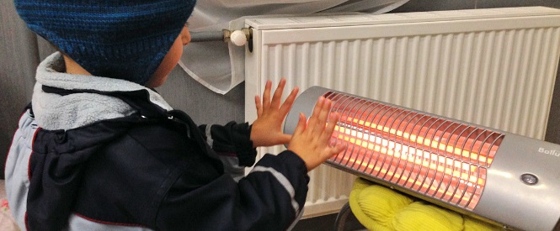
Памятка
о мерах пожарной безопасности при понижении температуры воздуха

В связи с резким понижением температуры воздуха Администрация Каменоломненского городского поселения обращает внимание граждан на усиление мер пожарной безопасности в жилом секторе.
Ежегодно в период понижения температуры воздуха фиксируется увеличение количества пожаров, связанных с ненормированным использованием электроприборов и печного оборудования, поэтому следует помнить о правилах пожарной безопасности при эксплуатации электрооборудования и печного оборудования в жилых помещениях.

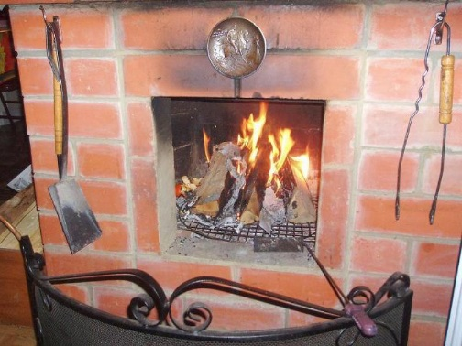
При эксплуатации печей:

1. Не допускайте эксплуатацию печей с наличием в них трещин и разрушений.
2. У топочного отверстия печи к полу должен быть прибит металлический лист размером не менее 50х70 сантиметров.
3. Дымоходы печей в местах прохождения через сгораемые перекрытия должны иметь разделку (кирпичную кладку) не менее 38 сантиметров.
4. Очистка дымоходов и печей от сажи должна производиться перед началом отопительного сезона и не реже одного раза в три месяца.
5. Не складывайте и не ставьте около печей различные горючие материалы, а также не сушите дрова на плитах и печах.
6. Не растапливайте печи керосином, бензином и другими легковоспламеняющимися жидкостями.
7. Не высыпайте не затушенную золу вблизи сгораемых строений.
8. Не оставляйте без присмотра топящиеся печи.

При эксплуатации электрооборудования:
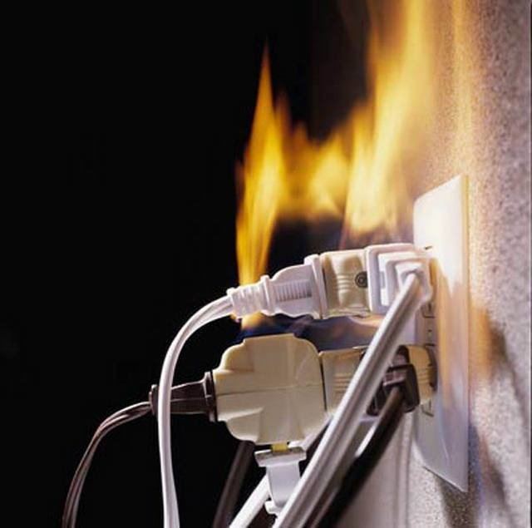
Если при включении электроприбора в комнате становится чуть темнее- это признак того, что ваша электрическая сеть перегружена. Частое перегорание предохранителей может говорить о перегрузках в сети. В этом случае необходимо вызвать электрика.
При использовании нагревательных приборов несколько советов предосторожности:
- если провод или штепсель нагреваются во время работы - немедленно отключите обогреватель и отсоедините от розетки;
- обогреватель должен стоять на несгораемой подставке, ни в коем случае не оставляйте включенным обогреватель без присмотра, тем более на всю ночь;
- часто пожары возникают из-за использования самодельных обогревательных приборов, особенно большой мощности, на которую обычно не рассчитана электросеть дома. Не используйте самодельные электрообогреватели.
- соблюдайте меры предосторожности, чтобы обезопасить своих близких от пожаров.
Действия в случае пожара:

1. Сообщите о пожаре по телефону 01 или 101. При сообщении точно укажите адрес пожара, свою фамилию и телефон.
2. Примите меры по спасению людей и имущества.
3. По возможности, до прибытия пожарной охраны организуйте тушение пожара подручными средствами.
4. Организуйте встречу пожарной охран

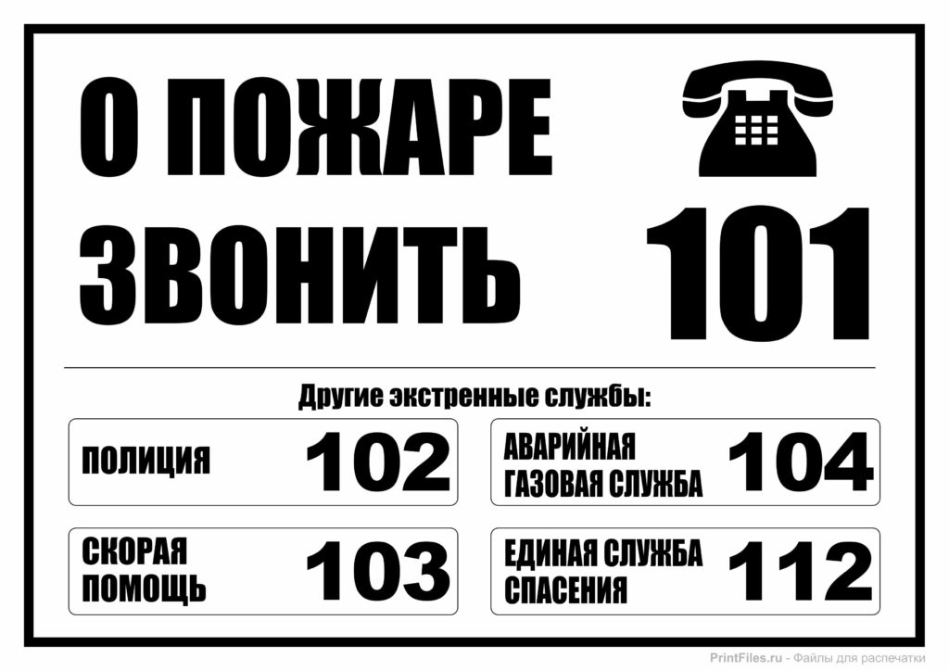

Памятка подготовлена Администрацией Каменоломненского городского поселения,
ноябрь 2019 г.

